МУ «Управление образования Ножай-Юртовского муниципального района» **Муниципальное бюджетное общеобразовательное учреждение «СРЕДНЯЯ ОБЩЕОБРАЗОВАТЕЛЬНАЯ ШКОЛА С. ГАНСОЛЧУ» (МБОУ «СОШ с. Гансолчу»)**

МУ «Нажи-Йуьртан муниципальни кIоштан дешаран урхалла» **Муниципальни бюджетни йукъардешаран хьукмат**  **«ГIАНСОЛЧУ ЙУЬРТАН ЙУККЪЕРА ЙУКЪАРДЕШАРАН ИШКОЛ»** **(МБОУ «ГIансолчу йуьртан йуккъера йукъардешаран ишкол»)**

**Информация**

**МБОУ «СОШ С. Гансолчу»**

В МБОУ «СОШ с. Гансолчу» 17.03.2022 г. провели мероприятие на тему «Семинар по вопросам профилактики аддиктивного поведения, формирования здорового и безопасного образа жизни среди обучающихся». Ответственная классный руководитель 9 класса Джамуева П.Р. (охват 7 чел.)

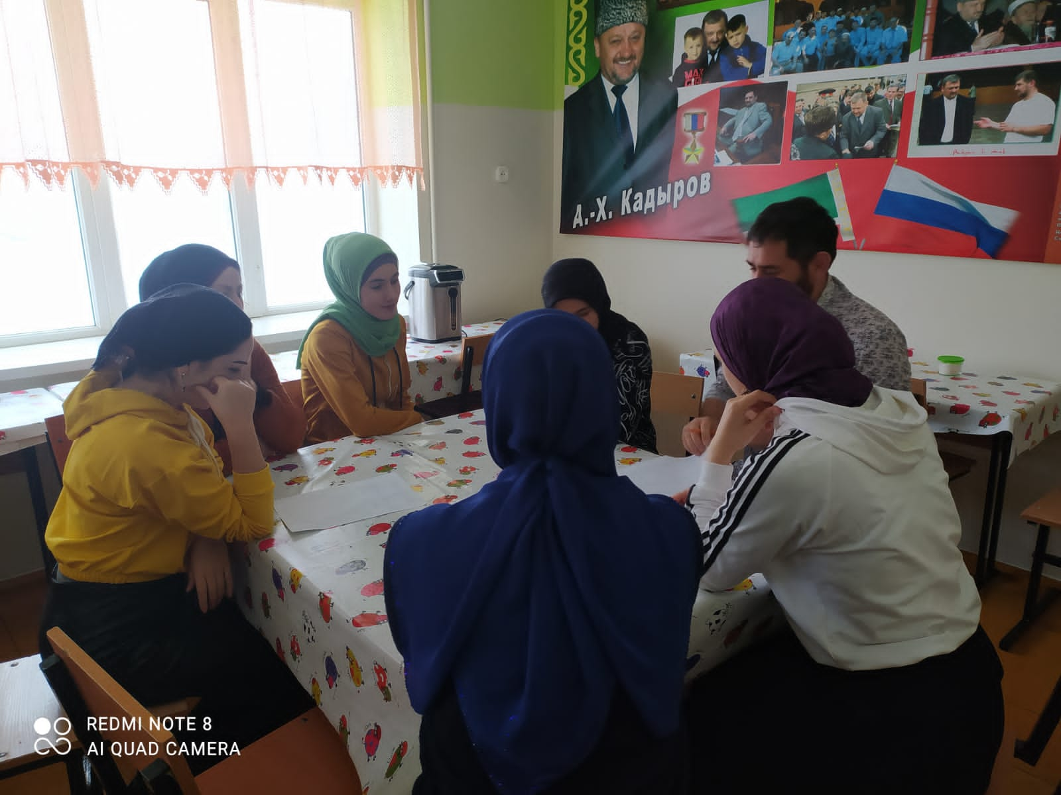

Зам. директора по ВВР. Б.У. Улаева